Project Description – v0.1

**Σύντομη περιγραφή του project:**

Το “Cooking Book ” είναι μια ιστοσελίδα και αργότερα ίσως εφαρμογή για κινητές συσκευές η οποία θα λειτουργεί ως το προσωπικό βιβλίο συνταγών του κάθε χρήστη. Η πρόσβαση σε αυτό είναι εφικτή τόσο από το ευρύ κοινό όσο και από τα εγγεγραμμένα μέλη. Εκεί ο οποιοσδήποτε θα μπορεί να μοιραστεί τις συνταγές του, καθώς και να ανακαλύψει νέες. Θα παρέχεται η δυνατότητα αναζήτησης σύμφωνα με τις προτιμήσεις, πεποιθήσεις ή άλλων κριτηρίων, ενώ σύμφωνα με αυτά θα του προτείνονται και άλλες. Ακόμα ο καθένας θα μπορεί να αναρτά σχόλια σε κάθε συνταγή, καθώς και να βαθμολογεί σύμφωνα με το πόσο του άρεσε ή τον πόσο χρόνο χρειάστηκε για την εκτέλεση.

**Πιο συγκεκριμένα το site περιέχει:**

1. **Δυνατότητες Χρήστη:**

* Ελεύθερη Πρόσβαση σε μη εγγεγραμμένους χρήστες (με λιγότερες δυνατότητες).
* Ο κάθε χρήστης έχει τη δυνατότητα να φτιάξει λογαριασμό στην εφαρμογή.
* Δυνατότητα κοινοποίησης δικών του συνταγών, τις οποίες μπορούν να τις δουν και άλλοι χρήστες.
* Υποστήριξη βίντεο και εικόνων (ώστε να ανεβάζουν οι χρήστες βίντεο ή εικόνες από τα βήματα εκτέλεσης της συνταγής τους).
* Δυνατότητα ο κάθε χρήστης να αποθηκεύει τις συνταγές που τον ενδιαφέρουν ή του άρεσαν.
* Δυνατότητα να επεξεργαστεί τις συνταγές του.
* Πρόταση συνταγών ανάλογα με τις προτιμήσεις του χρήστη και ανάλογα με τη δημοτικότητα(υψηλοτέρα ratings).

1. **Δυνατότητες Αναζήτησης:**

* Αναζήτηση συνταγών συμφώνα με διαθέσιμα υλικά, χρόνο εκτέλεσης, δυσκολία, εποχικότητα υλικών, κλπ.
* Αναζήτηση συνταγών σύμφωνα με τη διατροφή (νηστίσιμα, αρτύσιμα, vegan, vegetarian, pescetarian, κλπ).
* Αναζήτηση συνταγών σύμφωνα με το είδος (γλυκό, σαλάτα κυρίως, κλπ).
* Αναζήτηση σύμφωνα με το επίπεδο δυσκολίας της συνταγής.

1. **Δυνατότητες Αξιολόγησης Συνταγών:**

* Ο κάθε χρήστης μπορεί να αφήνει σχόλια και κριτικές.
* Ο κάθε χρήστης μπορεί να βαθμολογεί αν του άρεσε μια συνταγή
* Αξιολόγηση της δυσκολίας κάθε συνταγής.

1. **Επιπλέον Δυνατότητες:**

* Παροχή βοήθειας στους χρήστες όσο να αφορά τη εκτέλεση κάποιων συνταγών, υποδείξεις για διάφορες τεχνικές, για χρήση εξοπλισμού και υλικού.

1. **Mock-Up Screens:**

Παρακάτω παρατίθενται μερικά Mock-Up Screens που παρουσιάζουν την πιθανή μορφή της ιστοσελίδας.

1. Αρχική σελίδα ιστοσελίδας

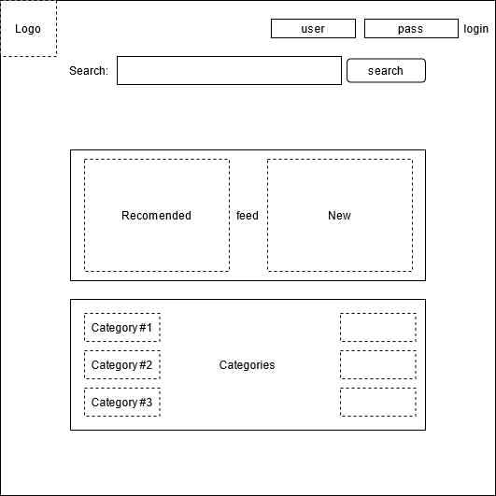

1. Αρχική σελίδα συνδεδεμένου χρήστη

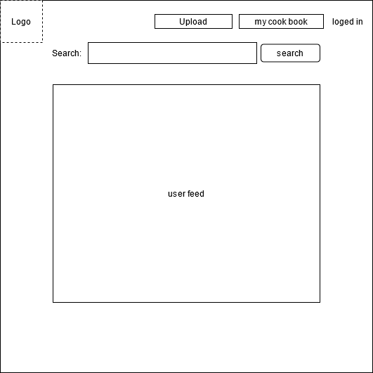

1. Σύστημα αναζήτησης

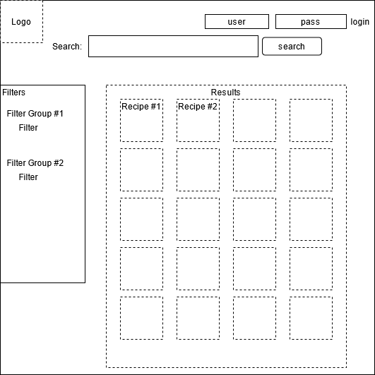

1. Σελίδα συνταγής

